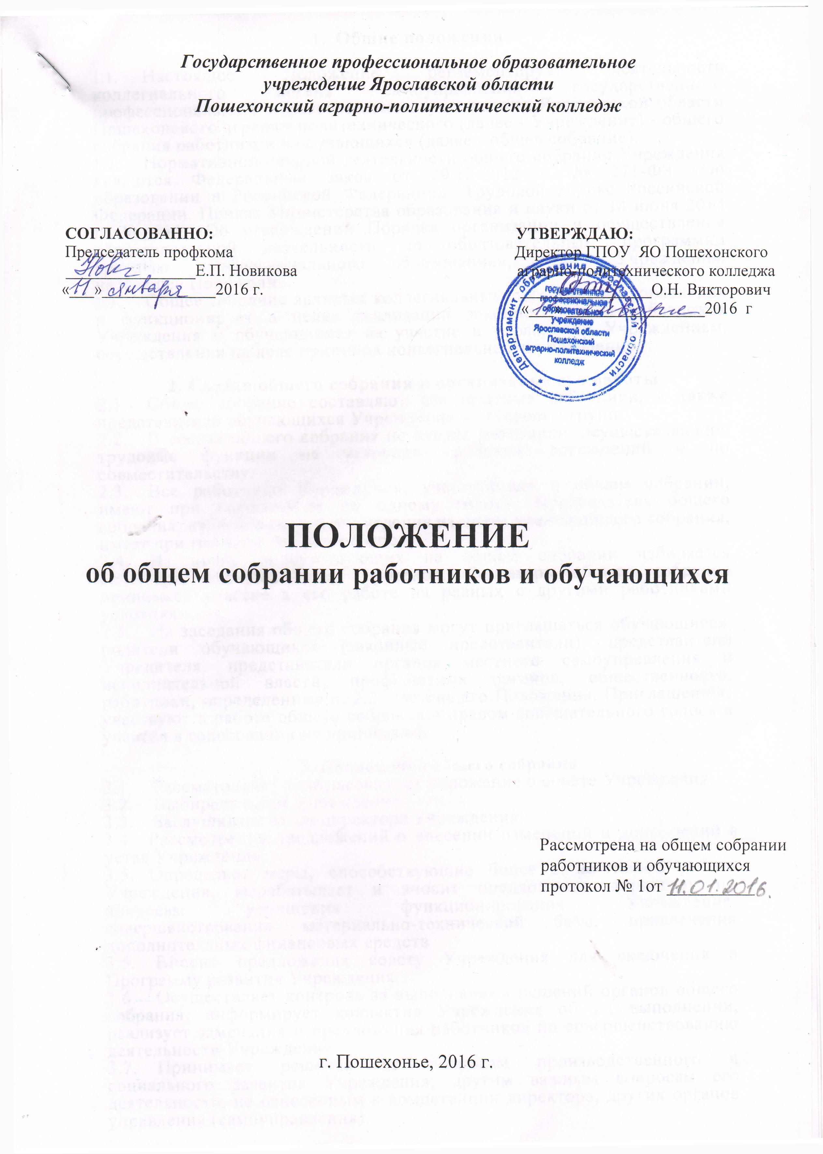
- Общие положения

- Настоящее Положение регламентирует деятельность коллегиального органа самоуправления государственного профессионального образовательного учреждения Ярославской области Пошехонского аграрно-политехнического (далее - Учреждение) - общего собрания работников и обучающихся (далее - общее собрание).
- Нормативной основой деятельности общего собрания Учреждения являются Федеральный закон от 29.12.2012 г. № 271-ФЗ «Об образовании в Российской Федерации», Трудовой кодекс Российской Федерации, Приказ Министерства образования и науки от 14 июня 2013 г. № 464 «Об утверждении Порядка организации и осуществления образовательной деятельности по образовательным программам среднего профессионального образования», Устав Учреждения, настоящее Положение.
- Общее собрание является коллегиальным органом самоуправления и функционирует в целях реализации законного права работников Учреждения и обучающихся на участие в управлении Учреждением, осуществления на деле принципа коллегиальности управления.
2. Состав общего собрания и организация его работы
- Общее собрание составляют все штатные работники, а также представители обучающихся Учреждения — старосты групп.
- В состав общего собрания не входят работники, осуществляющие трудовые функции на условиях трудовых соглашений и по совместительству.
- Все работники Учреждения, участвующие в общем собрании, имеют при голосовании по одному голосу. Председатель общего собрания, избираемый для его ведения из числа членов общего собрания, имеет при голосовании один голос.
- Из числа присутствующих на общем собрании избирается секретарь, который ведет протокол. Секретарь общего собрания принимает участие в его работе на равных с другими работниками условиях.
- На заседания общего собрания могут приглашаться обучающиеся, родители обучающихся (законные представители), представители Учредителя, представители органов местного самоуправления и исполнительной власти, профсоюзных органов, общественности, работники, определенные п. 2.2. настоящего Положения. Приглашенные участвуют в работе общего собрания с правом совещательного голоса и участия в голосовании не принимают.
- Полномочия общего собрания
  - Рассматривает и согласовывает положение о совете Учреждения.
  - Выбирает совет Учреждения.
  - Заслушивает отчет директора Учреждения.
  - Рассмотрение предложений о внесении изменений и дополнений в устав Учреждения
  - Определяет меры, способствующие более эффективной работе Учреждения, вырабатывает и вносит предложения директору по вопросам улучшения функционирования Учреждения, совершенствования материально-технической базы, привлечения дополнительных финансовых средств
- Вносит предложения совету Учреждения для включения в Программу развития Учреждения.
- Осуществляет контроль за выполнением решений органов общего собрания, информирует коллектив Учреждения об их выполнении, реализует замечания и предложения работников по совершенствованию деятельности Учреждения.
- Принимает решения по вопросам производственного и социального развития Учреждения, другим важным вопросам его деятельности, не отнесенным к компетенции директора, других органов управления (самоуправления).

3.8. В перерыве между общим собранием общее руководство Учреждения осуществляет совет Учреждения.

- Регламент работы общего собрания

  - Общее собрание созывается по мере необходимости по инициативе директора или совета Учреждения, но не реже одного раза в год
  - Внеочередное общее собрание может собираться по требованию Педагогического совета, совета Учреждения, Учредителя или по заявлению участников образовательного процесса, поданному в письменном виде.
  - Перед началом работы общего собрания секретарь общего собрания фиксирует явку членов и ведет протокол общего собрания.
  - При рассмотрении повестки общего собрания работниками, участвующими в его работе, в повестку могут быть внесены изменения и дополнения. Изменения и дополнения вносят решением общего собрания.
  - Общее собрание правомочно принимать решения при наличии на заседании не менее половины работников, для которых Учреждение является основным местом работы
  - Решения общего собрания принимаются открытым голосованием простым большинством голосов.
  - При равенстве голосов при голосовании принимается то решение, за которое голосовал председатель общего собрания.
  - Решения общего собрания вступают в законную силу после их утверждения директором. В остальных случаях решения общего собрания имеют для директора рекомендательный характер.
  - Решения общего собрания могут быть обнародованы, доведены до сведения всех участников образовательного процесса, включены в публичные отчеты.
  - Директор Учреждения вправе отклонить решение общего собрания, если оно противоречит действующему законодательству и/или принято с нарушением настоящего Положения.
- Документация и отчетность

- Секретарем общего собрания ведутся протоколы заседаний, в которых оформляются решения общего собрания. Протоколы общего собрания работников хранятся у директора Учреждения.
- Секретарь общего собрания оформляет, подписывает и представляет протокол на подпись председателю общего собрания в течение трех дней от даты заседания.
- Настоящее Положение принимается решением общего собрания и утверждается директором. Изменения и дополнения в настоящее Положение вносятся после принятия решением общего собрания и утверждаются директором.

- Срок полномочий

Срок полномочий общего собрания работников и обучающихся – бессрочно.

